РУКОВОДСТВО ПОЛЬЗОВАТЕЛЯ
ПО ЗАПОЛНЕНИЮ ФОРМЫ ОБОСНОВАНИЙ БЮДЖЕТНЫХ АССИГНОВАНИЙ на предоставление субвенций
на оказание социальной помощи отдельным категориям граждан в части оплаты санаторно-курортного лечения, а также проезда на междугородном транспорте
к месту лечения и обратно
на очередной финансовый год и плановый период
(Форма ОБАС 05.321)

Версия 2014.01
СОДЕРЖАНИЕ
1 Заполнение формы ОБАС 05.321 3
1.1 Заголовочная часть формы ОБАС 05.321 5
1.2 Таблица «Объем бюджетных ассигнований на предоставление субвенций на оказание социальной помощи отдельным категориям граждан в части оплаты санаторно-курортного лечения, а также проезда на междугородном транспорте к месту лечения и обратно» (вкладка «ОБАС») 6
1.3 Таблица «Показатели, устанавливаемые федеральным законом и участвующие в расчете объема бюджетных ассигнований на предоставление субвенций на оказание социальной помощи отдельным категориям граждан в части оплаты санаторно-курортного лечения, а также проезда на междугородном транспорте к месту лечения и обратно» (вкладка «Показатели») 8
1.4 Таблица «Распределение объема субвенций оказание социальной помощи отдельным категориям граждан в части оплаты санаторно-курортного лечения, а также проезда на междугородном транспорте к месту лечения и обратно между субъектами Российской Федерации» (вкладка «Распределение объема») 10
1.4.1 Субтаблица «Расчет объема финансирования расходов по предоставлению гражданам путевок на санаторно-курортное лечение» 13
1.4.2 Субтаблица «Расчет объема финансирования расходов по предоставлению гражданам проезда на междугородном транспорте к месту лечения и обратно» 15
1.5 Таблица «Сведения о нормативных правовых (правовых) актах, устанавливающих иные выплаты, входящие в оплату труда» (вкладка «НПА») 17
1.6 Таблица «Объемы бюджетных ассигнований в 2014 году и плановом периоде 2015, 2016 и 2017 годов, по которым обоснования бюджетных ассигнований содержат сведения, составляющие государственную тайну» (вкладка «Информация по Гостайне») 20
2 Сохранение и закрытие формы ОБАС 05.321 21

Заполнение формы ОБАС 05.321
Обоснования бюджетных ассигнований на предоставление субвенций на оказание социальной помощи отдельным категориям граждан в части оплаты санаторно-курортного лечения, а также проезда на междугородном транспорте к месту лечения и обратно на очередной финансовый год и плановый период формируются главными распорядителями средств федерального бюджета путем заполнения электронной формы ОБАС 05.321 в информационной системе Министерства финансов Российской Федерации (далее – информационная система Минфина России).
Форма состоит из шести частей:
заголовочная часть;
таблица «Объем бюджетных ассигнований на предоставление субвенций на оказание социальной помощи отдельным категориям граждан в части оплаты санаторно-курортного лечения, а также проезда на междугородном транспорте к месту лечения и обратно» (вкладка «ОБАС»);
таблица «Показатели, устанавливаемые федеральным законом и участвующие в расчете объема бюджетных ассигнований на предоставление субвенций на оказание социальной помощи отдельным категориям граждан в части оплаты санаторно-курортного лечения, а также проезда на междугородном транспорте к месту лечения и обратно» (вкладка «Показатели»);
таблица «Распределение объема субвенций оказание социальной помощи отдельным категориям граждан в части оплаты санаторно-курортного лечения, а также проезда на междугородном транспорте к месту лечения и обратно между субъектами Российской Федерации» (вкладка «Распределение объема»);
таблица «Сведения о нормативных правовых (правовых) актах, устанавливающих порядок расчета объема бюджетных ассигнований» (вкладка «НПА»);
таблица «Объемы бюджетных ассигнований в 2014 году и плановом периоде 2015, 2016 и 2017 годов, по которым обоснования бюджетных ассигнований содержат сведения, составляющие государственную тайну» (вкладка «Информация по Гостайне») (Рисунок 1).
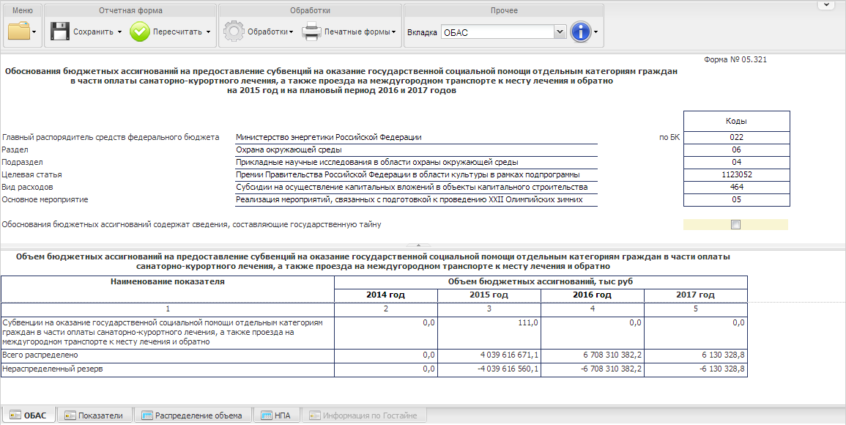
Рисунок 1. Форма ОБАС 05.321
Важно! Если ранее при предоставлении данных об обосновании бюджетных ассигнований на предоставление субвенций на оказание государственной социальной помощи отдельным категориям граждан в части оплаты санаторно-курортного лечения, а также проезда на междугородном транспорте к месту лечения и обратно на 2015 год и на плановый период 2016 и 2017 годов в поле «Обоснования бюджетных ассигнований содержат сведения, составляющие государственную тайну» была установлена «галочка», то для заполнения доступна таблица «Объемы бюджетных ассигнований в 2014 году и плановом периоде 2015, 2016 и 2017 годов, по которым обоснования бюджетных ассигнований содержат сведения, составляющие государственную тайну» (вкладка «Информация по Гостайне»).
Если ранее при предоставлении данных об обосновании бюджетных ассигнований на предоставление субвенций на оказание государственной социальной помощи отдельным категориям граждан в части оплаты санаторно-курортного лечения, а также проезда на междугородном транспорте к месту лечения и обратно на 2015 год и на плановый период 2016 и 2017 годов в поле «Обоснования бюджетных ассигнований содержат сведения, составляющие государственную тайну» «галочка» не устанавливалась, то для заполнения доступны таблицы:
«Объем бюджетных ассигнований на предоставление субвенций на оказание социальной помощи отдельным категориям граждан в части оплаты санаторно-курортного лечения, а также проезда на междугородном транспорте к месту лечения и обратно» (вкладка «ОБАС»);
«Показатели, устанавливаемые федеральным законом и участвующие в расчете объема бюджетных ассигнований на предоставление субвенций на оказание социальной помощи отдельным категориям граждан в части оплаты санаторно-курортного лечения, а также проезда на междугородном транспорте к месту лечения и обратно» (вкладка «Показатели»);
«Распределение объема субвенций оказание социальной помощи отдельным категориям граждан в части оплаты санаторно-курортного лечения, а также проезда на междугородном транспорте к месту лечения и обратно между субъектами Российской Федерации» (вкладка «Распределение объема»);
«Сведения о нормативных правовых (правовых) актах, устанавливающих порядок расчета объема бюджетных ассигнований» (вкладка «НПА»).

Заголовочная часть формы ОБАС 05.321
Данные в заголовочной части формы ОБАС 05.321 формируются автоматически на основании сведений соответствующей строки бюджетной классификации Российской Федерации на рабочей панели реестра расходных обязательств Российской Федерации «РРО и ОБАС» информационной системы Минфина России. Для того чтобы скрыть заголовочную часть формы ОБАС 05.321, необходимо нажать на специальную панель (Рисунок 2).
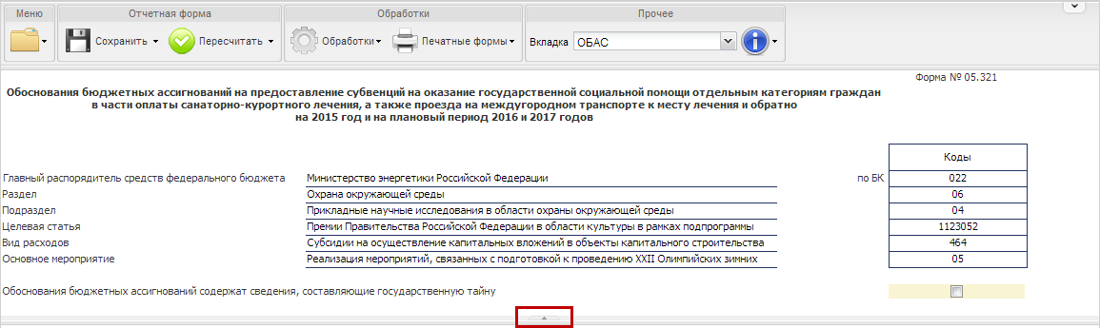
Рисунок 2. Заголовочная часть формы ОБАС 05.321

Таблица «Объем бюджетных ассигнований на предоставление субвенций на оказание социальной помощи отдельным категориям граждан в части оплаты санаторно-курортного лечения, а также проезда на междугородном транспорте к месту лечения и обратно» (вкладка «ОБАС»)
Добавление и удаление строк в таблице «Объем бюджетных ассигнований на предоставление субвенций на оказание социальной помощи отдельным категориям граждан в части оплаты санаторно-курортного лечения, а также проезда на междугородном транспорте к месту лечения и обратно» не предусмотрено (Рисунок 3).
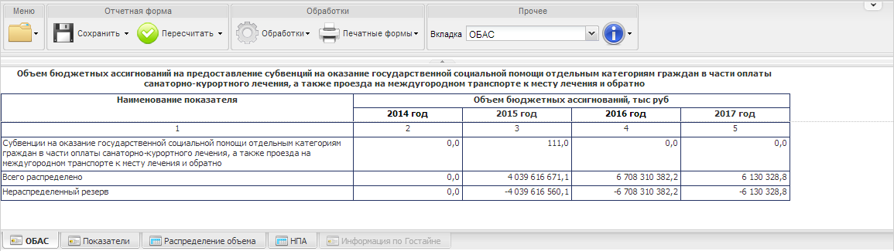
Рисунок 3. Таблица «Объем бюджетных ассигнований на предоставление субвенций на оказание социальной помощи отдельным категориям граждан в части оплаты санаторно-курортного лечения, а также проезда на междугородном транспорте к месту лечения и обратно»
В графах 3-5 в строке «Субвенции на оказание государственной социальной помощи отдельным категориям граждан в части оплаты санаторно-курортного лечения, а также проезда на междугородном транспорте к месту лечения и обратно» таблицы «Объем бюджетных ассигнований на предоставление субвенций на оказание социальной помощи отдельным категориям граждан в части оплаты санаторно-курортного лечения, а также проезда на междугородном транспорте к месту лечения и обратно» сведения об объемах бюджетных ассигнований заполнятся автоматически на основании данных предыдущего этапа бюджетного цикла.
В графах 3-5 в строке «Всего распределено» таблицы «Объем бюджетных ассигнований на предоставление субвенций на оказание социальной помощи отдельным категориям граждан в части оплаты санаторно-курортного лечения, а также проезда на междугородном транспорте к месту лечения и обратно» сведения об объемах бюджетных ассигнований заполнятся автоматически на основании данных таблицы «Распределение объема субвенций оказание социальной помощи отдельным категориям граждан в части оплаты санаторно-курортного лечения, а также проезда на междугородном транспорте к месту лечения и обратно между субъектами Российской Федерации» (вкладка «Распределение объема»).
В графах 3-5 в строке «Нераспределенный резерв» таблицы «Объем бюджетных ассигнований на предоставление субвенций на оказание социальной помощи отдельным категориям граждан в части оплаты санаторно-курортного лечения, а также проезда на междугородном транспорте к месту лечения и обратно» сведения об объемах бюджетных ассигнований заполнятся автоматически на основании граф 3-5 по строкам «Субвенции на оказание государственной социальной помощи отдельным категориям граждан в части оплаты санаторно-курортного лечения, а также проезда на междугородном транспорте к месту лечения и обратно» и «Всего распределено» таблицы «Объем бюджетных ассигнований на предоставление субвенций на оказание социальной помощи отдельным категориям граждан в части оплаты санаторно-курортного лечения, а также проезда на междугородном транспорте к месту лечения и обратно».
Важно! В графах 3-5 в строке «Нераспределенный резерв» таблицы «Объем бюджетных ассигнований на предоставление субвенций на оказание социальной помощи отдельным категориям граждан в части оплаты санаторно-курортного лечения, а также проезда на междугородном транспорте к месту лечения и обратно» объемы бюджетных ассигнований не должны быть отрицательными и превышать 5 % от объемов бюджетных ассигнований в графах 3-5 по строке «Субвенции на оказание государственной социальной помощи отдельным категориям граждан в части оплаты санаторно-курортного лечения, а также проезда на междугородном транспорте к месту лечения и обратно» таблицы «Объем бюджетных ассигнований на предоставление субвенций на оказание социальной помощи отдельным категориям граждан в части оплаты санаторно-курортного лечения, а также проезда на междугородном транспорте к месту лечения и обратно», иначе при сохранении введенных данных выводится результат проверки данных с описанием типов ошибок (Рисунок 4).
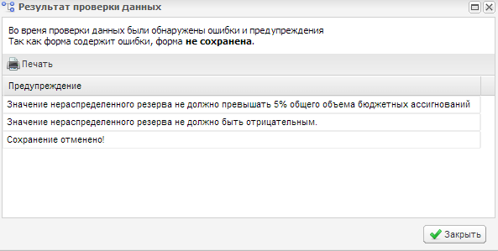
Рисунок 4. Результат проверки данных

Таблица «Показатели, устанавливаемые федеральным законом и участвующие в расчете объема бюджетных ассигнований на предоставление субвенций на оказание социальной помощи отдельным категориям граждан в части оплаты санаторно-курортного лечения, а также проезда на междугородном транспорте к месту лечения и обратно» (вкладка «Показатели»)
Переход к заполнению таблицы «Показатели, устанавливаемые федеральным законом и участвующие в расчете объема бюджетных ассигнований на предоставление субвенций на выплату единовременного пособия при всех формах устройства детей, лишенных родительского попечения, в семью» осуществляется путем выбора вкладки «Показатели» на панели вкладок в нижней области экрана либо в пункте меню «Вкладка» (Рисунок 5).
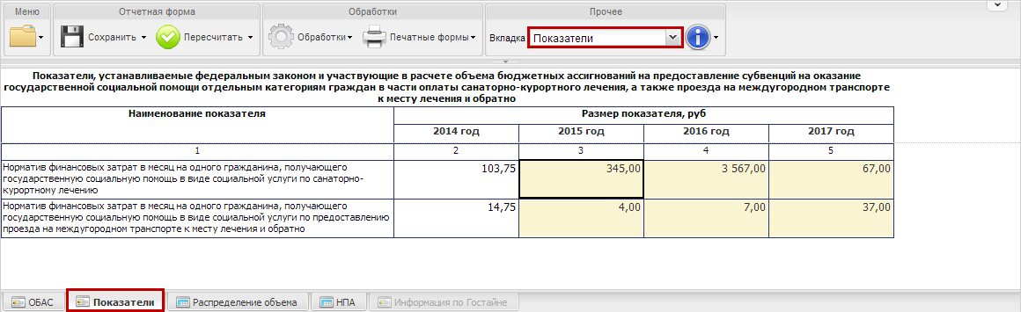
Рисунок 5. Переход в таблицу «Показатели, устанавливаемые федеральным законом и участвующие в расчете объема бюджетных ассигнований на предоставление субвенций на оказание социальной помощи отдельным категориям граждан в части оплаты санаторно-курортного лечения, а также проезда на междугородном транспорте к месту лечения и обратно»
Добавление строк в таблице «Показатели, устанавливаемые федеральным законом и участвующие в расчете объема бюджетных ассигнований на предоставление субвенций на оказание социальной помощи отдельным категориям граждан в части оплаты санаторно-курортного лечения, а также проезда на междугородном транспорте к месту лечения и обратно» не предусмотрено (Рисунок 6).
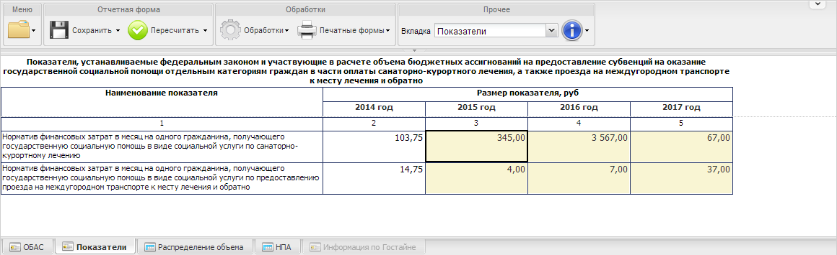
Рисунок 6. Таблица «Показатели, устанавливаемые федеральным законом и участвующие в расчете объема бюджетных ассигнований на предоставление субвенций на оказание социальной помощи отдельным категориям граждан в части оплаты санаторно-курортного лечения, а также проезда на междугородном транспорте к месту лечения и обратно»
В графах 3-5 по строкам «Норматив финансовых затрат в месяц на одного гражданина, получающего государственную социальную помощь в виде социальной услуги по санаторно-курортному лечению» и «Норматив финансовых затрат в месяц на одного гражданина, получающего государственную социальную помощь в виде социальной услуги по предоставлению проезда на междугородном транспорте к месту лечения и обратно» сведения о размере показателя заполняются вручную.

Таблица «Распределение объема субвенций оказание социальной помощи отдельным категориям граждан в части оплаты санаторно-курортного лечения, а также проезда на междугородном транспорте к месту лечения и обратно между субъектами Российской Федерации» (вкладка «Распределение объема»)
Переход к заполнению таблицы «Распределение объема субвенций оказание социальной помощи отдельным категориям граждан в части оплаты санаторно-курортного лечения, а также проезда на междугородном транспорте к месту лечения и обратно между субъектами Российской Федерации» осуществляется путем выбора вкладки «Распределение объема» на панели вкладок в нижней области экрана либо в пункте меню «Вкладка» (Рисунок 7).
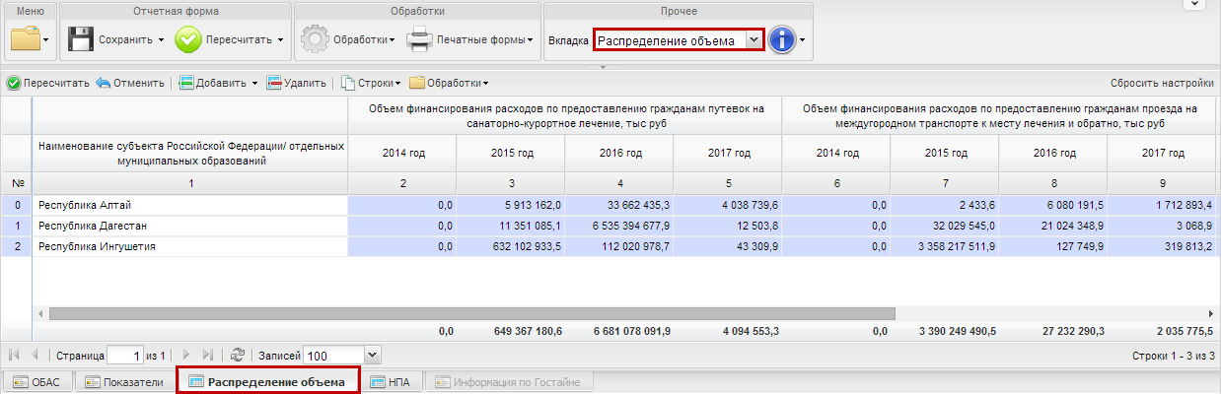
Рисунок 7. Переход в таблицу «Распределение объема субвенций оказание социальной помощи отдельным категориям граждан в части оплаты санаторно-курортного лечения, а также проезда на междугородном транспорте к месту лечения и обратно между субъектами Российской Федерации»
Для начала заполнения таблицы необходимо добавить в ней строки путем нажатия на кнопку «Добавить». Удаление строк осуществляется путем нажатия на кнопку «Удалить» (Рисунок 8).
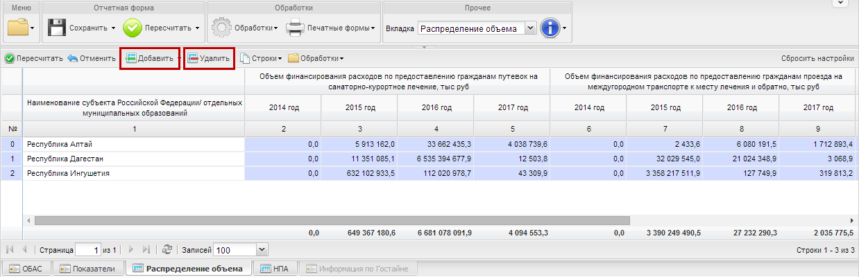
Рисунок 8. Добавление и удаление строк в таблице «Распределение объема субвенций оказание социальной помощи отдельным категориям граждан в части оплаты санаторно-курортного лечения, а также проезда на междугородном транспорте к месту лечения и обратно между субъектами Российской Федерации»
В графе 1 наименование субъекта Российской Федерации / отдельных муниципальных образований заполняется путем выбора значения из справочника «Уровни бюджета». Открытие справочника осуществляется путем нажатия на кнопку в выбранной ячейке (Рисунок 9).
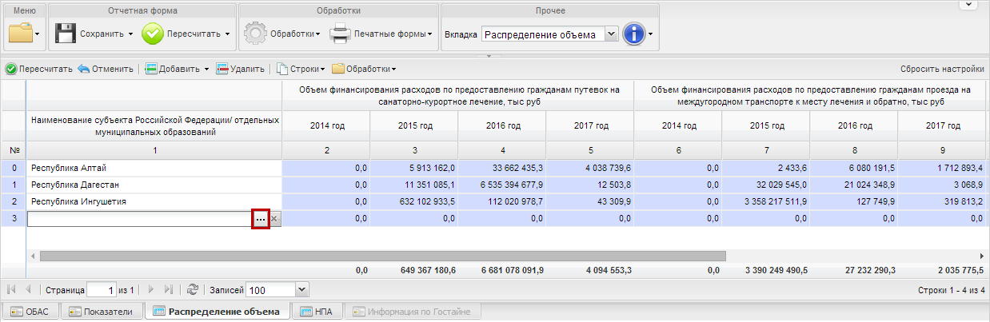
Рисунок 9. Открытие справочника «Уровни бюджета»
Выбор значений осуществляется с помощью проставления «галочки» напротив соответствующей строки и нажатия на кнопку «Выбрать» (Рисунок 10).
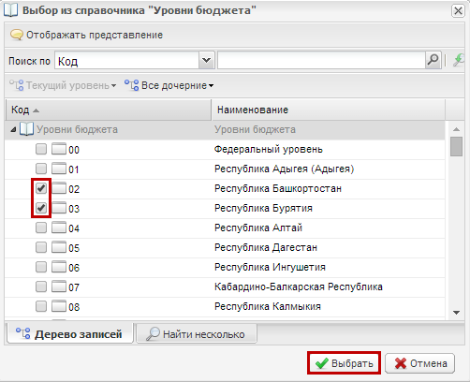
Рисунок 10. Выбор значения из справочника «Уровни бюджета»
В справочнике «Уровни бюджета» реализована возможность множественного выбора значений. После выбора нескольких значений в таблице будет сформировано соответствующее количество строк (Рисунок 11).
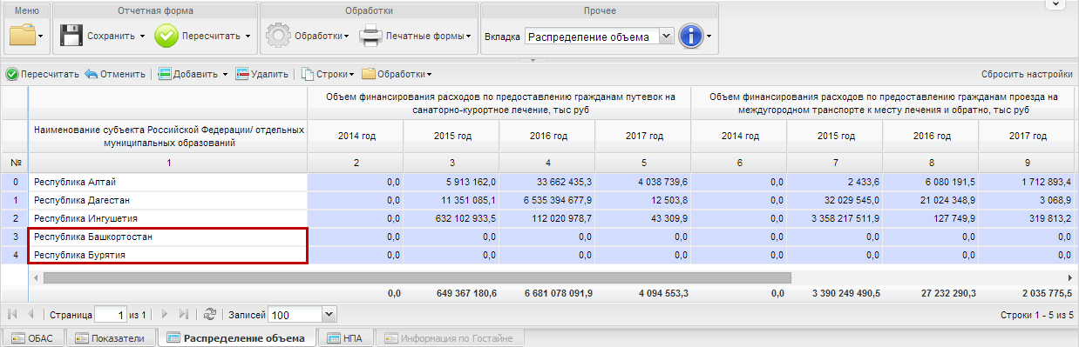
Рисунок 11. Результат выбора нескольких значений из справочника
«Уровни бюджета»
В графах 2-5 и 10-13 значения заполнятся автоматически на основании данных граф 10-13 субтаблицы «Расчет объема финансирования расходов по предоставлению гражданам путевок на санаторно-курортное лечение».

Субтаблица «Расчет объема финансирования расходов по предоставлению гражданам путевок на санаторно-курортное лечение»
Переход к заполнению субтаблицы «Расчет объема финансирования расходов по предоставлению гражданам путевок на санаторно-курортное лечение» осуществляется с помощью выбора обработки «Расчет объема расходов» (Рисунок 12).
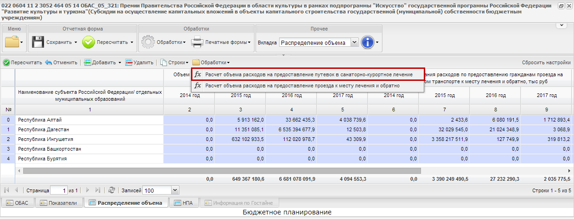
Рисунок 12. Обработки
Добавление строк в субтаблице «Расчет объема финансирования расходов по предоставлению гражданам путевок на санаторно-курортное лечение» не предусмотрено (Рисунок 13).
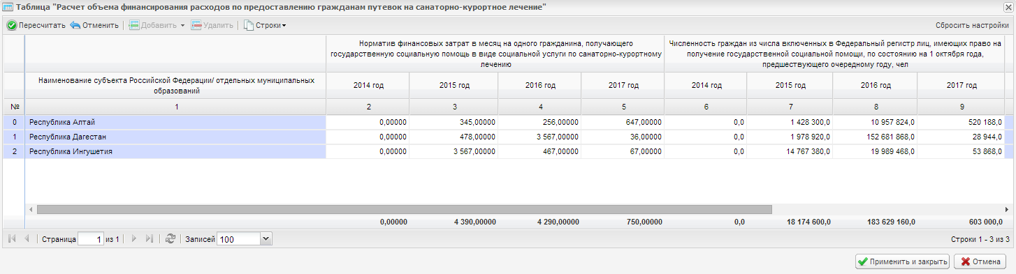
Рисунок 13. Субтаблица «Расчет объема финансирования расходов по предоставлению гражданам путевок на санаторно-курортное лечение»
В графе 1 наименование субъекта Российской Федерации / отдельных муниципальных образований заполнится автоматически на основании данных графа 1 таблицы «Распределение объема субвенций оказание социальной помощи отдельным категориям граждан в части оплаты санаторно-курортного лечения, а также проезда на междугородном транспорте к месту лечения и обратно между субъектами Российской Федерации».
В графах 2-9 значения заполняются вручную.
В графах 10-13 сведения об объемах финансирования расходов по предоставлению гражданам путевок на санаторно-курортное лечение заполнятся автоматически на основании данных граф 2-9 и после нажатия на кнопку «Пересчитать» (Рисунок 14).
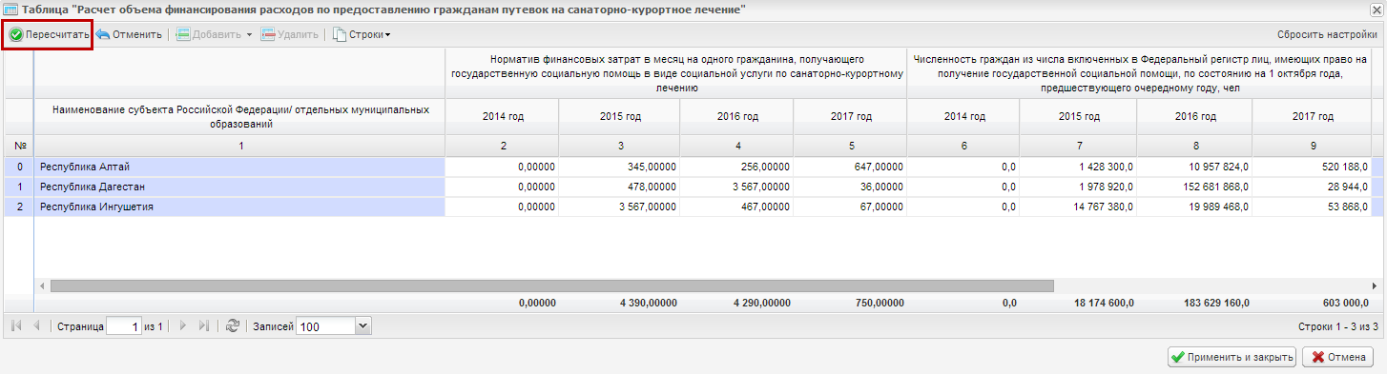
Рисунок 14. Кнопка «Пересчитать»
После заполнения субтаблицы «Расчет объема финансирования расходов по предоставлению гражданам путевок на санаторно-курортное лечение» необходимо нажать на кнопку «Применить и закрыть» (Рисунок 15).
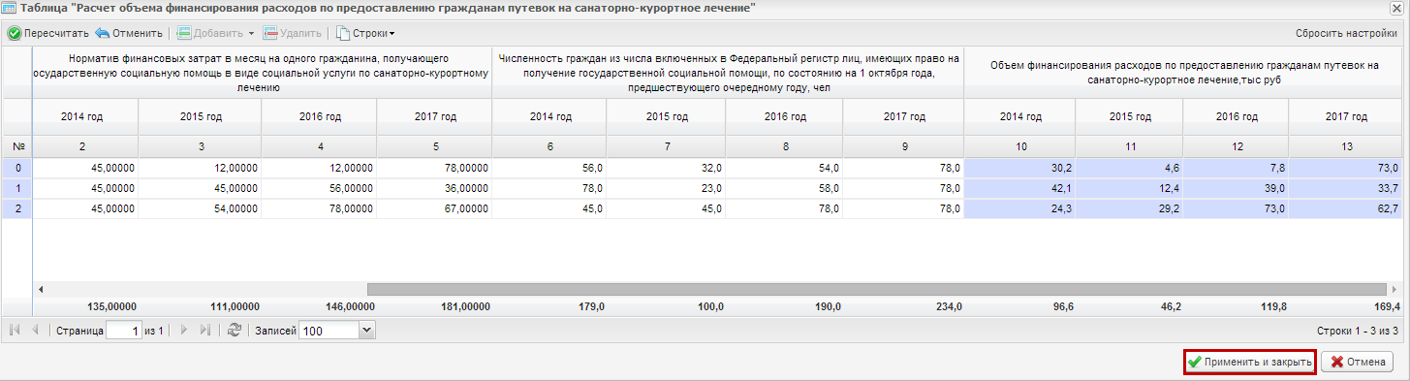
Рисунок 15. Сохранение субтаблицы «Расчет объема финансирования расходов по предоставлению гражданам путевок на санаторно-курортное лечение»
В результате в графах 2-5 и 10-13 таблицы «Распределение объема субвенций оказание социальной помощи отдельным категориям граждан в части оплаты санаторно-курортного лечения, а также проезда на междугородном транспорте к месту лечения и обратно между субъектами Российской Федерации» значения заполнятся автоматически на основании данных граф 10-13 субтаблицы «Расчет объема финансирования расходов по предоставлению гражданам путевок на санаторно-курортное лечение» (Рисунок 16).
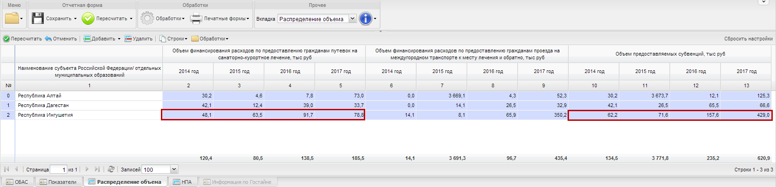
Рисунок 16. Таблица «Распределение объема субвенций оказание социальной помощи отдельным категориям граждан в части оплаты санаторно-курортного лечения, а также проезда на междугородном транспорте к месту лечения и обратно между субъектами Российской Федерации»
В графах 6-13 значения заполнятся автоматически на основании данных граф 10-13 субтаблицы «Расчет объема финансирования расходов по предоставлению гражданам проезда на междугородном транспорте к месту лечения и обратно».

Субтаблица «Расчет объема финансирования расходов по предоставлению гражданам проезда на междугородном транспорте к месту лечения и обратно»
Переход к заполнению субтаблицы «Расчет объема финансирования расходов по предоставлению гражданам проезда на междугородном транспорте к месту лечения и обратно» осуществляется с помощью выбора обработки «Расчет объема расходов на предоставление проезда к месту лечения и обратно» (Рисунок 17).
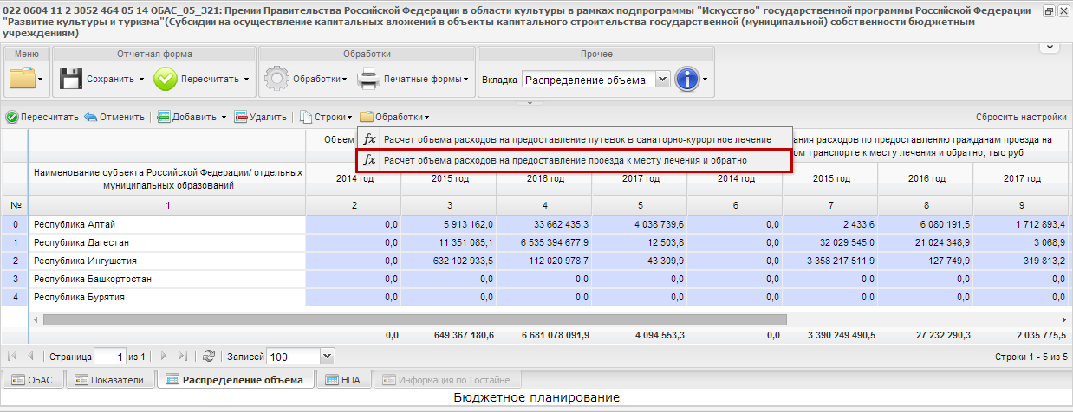
Рисунок 17. Обработки
Добавление строк в субтаблице «Расчет объема финансирования расходов по предоставлению гражданам проезда на междугородном транспорте к месту лечения и обратно» не предусмотрено (Рисунок 18).
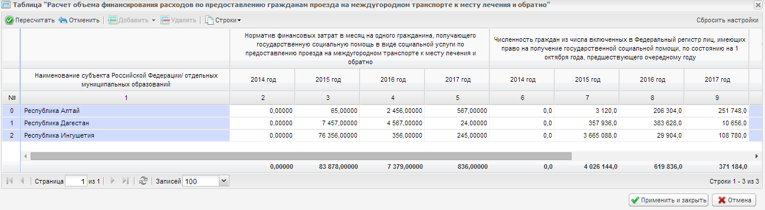
Рисунок 18. Субтаблица «Расчет объема финансирования расходов по предоставлению гражданам проезда на междугородном транспорте к месту лечения и обратно»
В графе 1 наименование субъекта Российской Федерации / отдельных муниципальных образований заполнится автоматически на основании данных графа 1 таблицы «Распределение объема субвенций оказание социальной помощи отдельным категориям граждан в части оплаты санаторно-курортного лечения, а также проезда на междугородном транспорте к месту лечения и обратно между субъектами Российской Федерации».
В графах 2-9 значения заполняются вручную.
В графах 10-13 сведения об объемах финансирования расходов на предоставление гражданам проезда на междугородним транспорте к месту лечения и обратно заполнятся автоматически на основании данных граф 2-9 и после нажатия на кнопку «Пересчитать» (Рисунок 19).
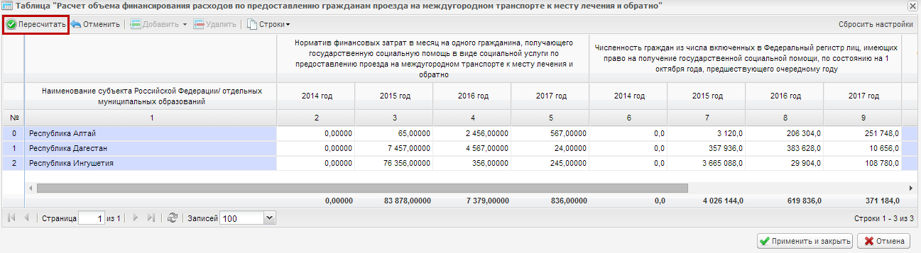
Рисунок 19. Кнопка «Пересчитать»
После заполнения субтаблицы «Расчет объема финансирования расходов по предоставлению гражданам проезда на междугородном транспорте к месту лечения и обратно» необходимо нажать на кнопку «Применить и закрыть» (Рисунок 20).
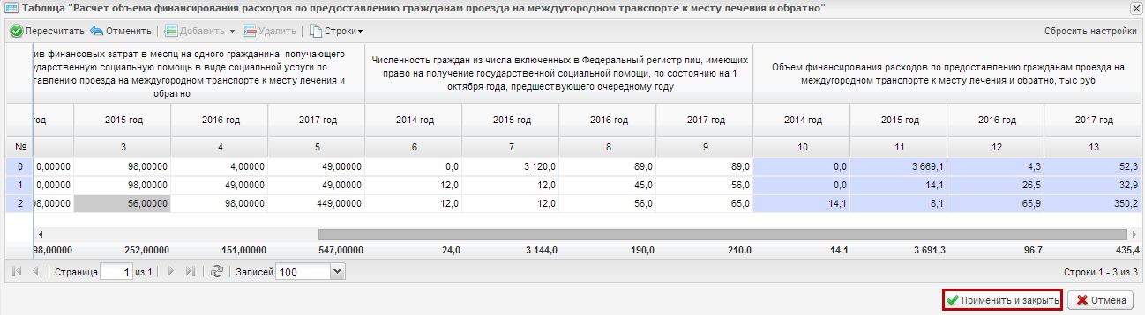
Рисунок 20. Сохранение субтаблицы «Расчет объема финансирования расходов по предоставлению гражданам проезда на междугородном транспорте к месту лечения и обратно»
В результате в графах 6-13 таблицы «Распределение объема субвенций оказание социальной помощи отдельным категориям граждан в части оплаты санаторно-курортного лечения, а также проезда на междугородном транспорте к месту лечения и обратно между субъектами Российской Федерации» значения заполнятся автоматически на основании граф 10-13 субтаблицы «Расчет объема финансирования расходов по предоставлению гражданам проезда на междугородном транспорте к месту лечения и обратно» (Рисунок 21).
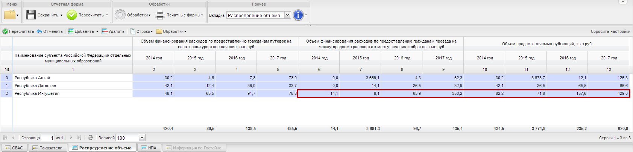
Рисунок 21. Таблица «Распределение объема субвенций оказание социальной помощи отдельным категориям граждан в части оплаты санаторно-курортного лечения, а также проезда на междугородном транспорте к месту лечения и обратно между субъектами Российской Федерации»

Таблица «Сведения о нормативных правовых (правовых) актах, устанавливающих иные выплаты, входящие в оплату труда» (вкладка «НПА»)
Переход к заполнению таблицы «Сведения о нормативных правовых (правовых) актах, устанавливающих порядок расчета объема бюджетных ассигнований» осуществляется путем выбора вкладки «НПА» на панели вкладок в нижней области экрана либо в пункте меню «Вкладка» (Рисунок 22).
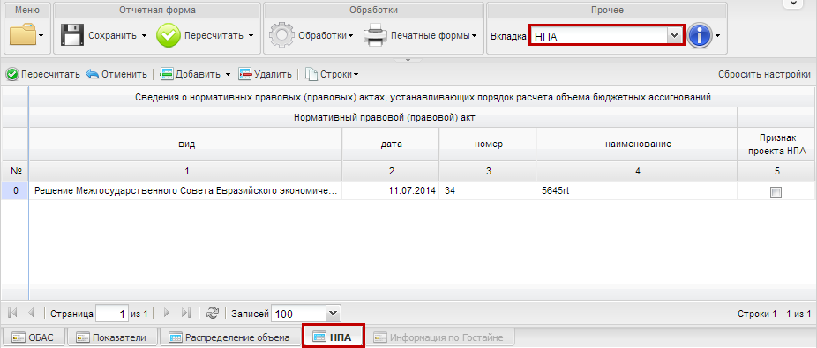
Рисунок 22. Переход в таблицу «Сведения о нормативных правовых (правовых) актах, устанавливающих порядок расчета объема бюджетных ассигнований»
Для начала заполнения таблицы «Сведения о нормативных правовых (правовых) актах, устанавливающих порядок расчета объема бюджетных ассигнований» необходимо добавить в ней строки путем нажатия на кнопку «Добавить» (Рисунок 23).
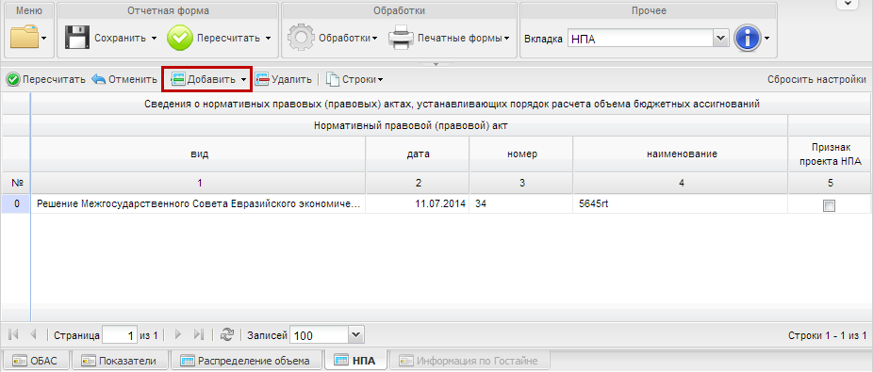
Рисунок 23. Добавление строк в таблицу «Сведения о нормативных правовых (правовых) актах, устанавливающих иные выплаты, входящие в оплату труда»
В графе 1 вид нормативного правового (правового) акта заполняется путем выбора значения из справочника «Виды нормативных правовых (правовых) актов». Открытие справочника осуществляется путем нажатия на кнопку в выбранной ячейке (Рисунок 24).
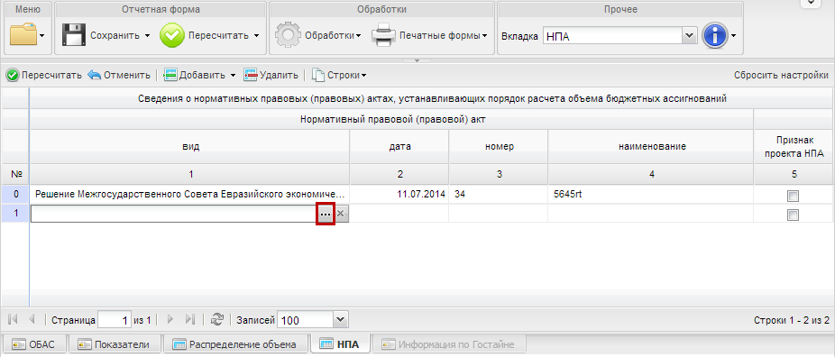
Рисунок 24. Открытие справочника «Виды нормативных правовых (правовых) актов»
Выбор необходимого значения осуществляется с помощью двойного нажатия левой кнопкой мыши на соответствующую строку (Рисунок 25).
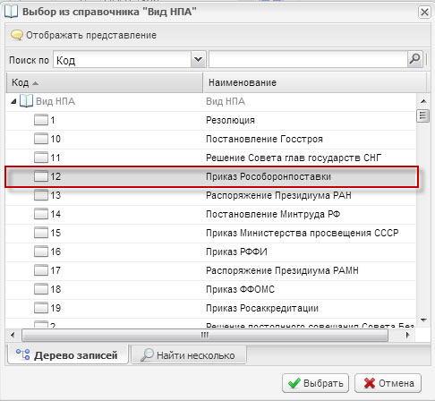
Рисунок 25. Выбор значения из справочника «Виды нормативных правовых (правовых) актов»
В графе 2 значение заполняется путем выбора даты из календаря.
В графах 3-4 реквизиты нормативных правовых (правовых) актов, устанавливающих порядок расчета объемов бюджетных ассигнований, заполняются вручную.
В случае если нормативный правовой акт является неутвержденным, в графе 5 ставится «галочка».

Таблица «Объемы бюджетных ассигнований в 2014 году и плановом периоде 2015, 2016 и 2017 годов, по которым обоснования бюджетных ассигнований содержат сведения, составляющие государственную тайну» (вкладка «Информация по Гостайне»)
Переход к заполнению таблицы «Объемы бюджетных ассигнований в 2014 году и плановом периоде 2015, 2016 и 2017 годов, по которым обоснования бюджетных ассигнований содержат сведения, составляющие государственную тайну» осуществляется путем выбора вкладки «Информация по Гостайне» на панели вкладок в нижней области экрана либо в пункте меню «Вкладки» (Рисунок 26).
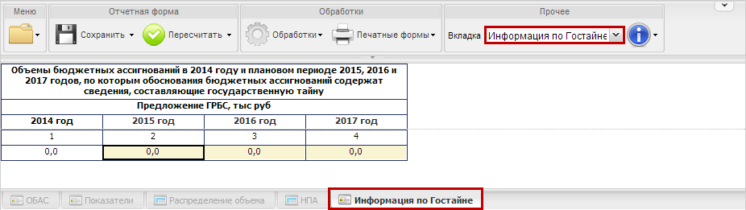
Рисунок 26. Переход во вкладку «Информация по Гостайне»
В графах 2-4 таблицы «Объемы бюджетных ассигнований в 2014 году и плановом периоде 2015, 2016 и 2017 годов, по которым обоснования бюджетных ассигнований содержат сведения, составляющие государственную тайну» предложения ГРБС на 2015-2017 года заполняются вручную.

Сохранение и закрытие формы ОБАС 05.321
Сохранение данных в форме осуществляется путем нажатия на кнопку «Сохранить» (Рисунок 27).
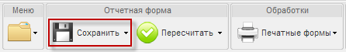
Рисунок 27. Кнопка «Сохранить»
После сохранения данных появится сообщение о том, что форма успешно сохранена (Рисунок 28).
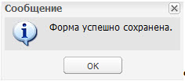
Рисунок 28. Сообщение системы
Для закрытия формы ОБАС 05.321 необходимо нажать на кнопку в верхнем правом углу окна формы (Рисунок 29).
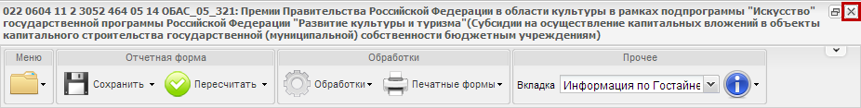
Рисунок 29. Закрытие формы ОБАС 05.321

